ТАБЛИЦА 61. СОСТАВ МОЧЕВИНЫ
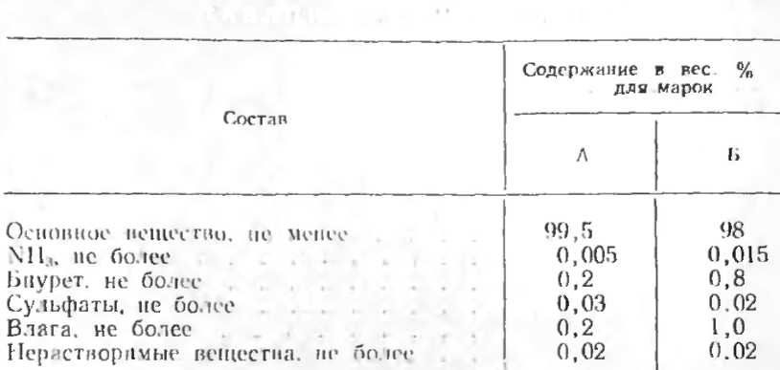
Для снижения хрупкости мочевино-формальдегидного полимера при конденсации в рецептуру вводят также глицерин (ГОСТ 6824—57) С₃H₅(OH)₃. Он представляет собой прозрачную вязкую жидкость с удельным весом 1,3 г/см³ и температурой кипения 261°С.
Готовый мочевино-формальдегидный полимер МФ-1 представляет собой 40—50%-ный раствор продуктов конденсации мочевины с формальдегидом. Это низковязкая, бесцветная или молочного вида жидкость с запахом формальдегида, которая должна удовлетворять следующим требованиям: концентрация сухих веществ — не менее 40%; вязкость, по Оствальду, 20—30 спз; рН = 6,8 -: 7; содержание свободного формальдегида не более 3%.
Для приготовления пены в заводских условиях применяют контакт Петрова (ГОСТ 463—53). В рецептуру пенообразователя также входят едкий натр, ортофосфорная кислота (ГОСТ 10678—63) и резорцин (ТУ 1017-54).

ТАБЛИЦА 62. СОСТАВ ТЕХНИЧЕСКОГО ФОРМАЛИНА
